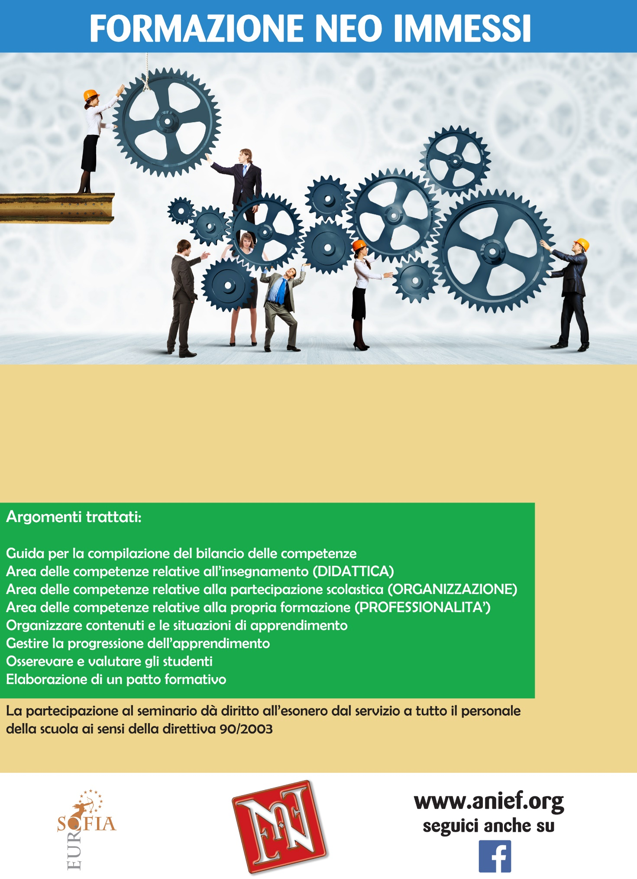

**MERCOLEDI’ 27 GENNAIO 2016 ORE 16.30 – 19.30**

**UDINE - VIALE PALMANOVA 213 - presso COWORKING**

**RELATORE: PROF.** **ETTORE MICHELAZZI**